Predição de Coautorias com CNN e GNN

Relatório Científico — Construção, Resultados e Validação da Tese

Campo | Valor
Doutorando | Marcos Paulo Sanchez
Orientador | Prof. Dr. Luciano A. Digiampietri
Programa | PPgSI — EACH/USP
Bases | Médica (snowball, densa) e IA temática (45.732 autores, esparsa)
Protocolo | Predição de links T0→T1; IC95% bootstrap; Wilcoxon+Bonferroni; PYTHONHASHSEED=0

Sumário

1. Resumo executivo
Investigamos a recomendação de coautores como predição de links futuros, comparando, sob um protocolo único, abordagens estruturais (topologia, Random Forest, GNN heterogênea) e textuais (SciBERT/CNN), além de sua fusão e do enriquecimento por IA Generativa. Principal achado: o gargalo não é a representação, e sim a GERAÇÃO DE CANDIDATOS — a topologia alcança apenas ~5% dos coautores futuros (mesmo a 3 saltos), enquanto o sinal textual recupera colaborações fora da estrutura. Em redes esparsas (domínio de IA) e, sobretudo, no cold-start, o texto é decisivo — onde a topologia é nula, é a única fonte de sinal. A hipótese da tese confirma-se numa forma refinada (ver Seção 9).

2. Problema e hipóteses
Problema: dado um autor-alvo e seu histórico até um instante T0, recomendar potenciais novos coautores, validando contra colaborações reais observadas no período seguinte T1.
Hipótese central (qualificação): a combinação de representações textuais (CNN) e estruturais (GNN) supera cada uma isolada.
Hipótese refinada (este trabalho): o valor do sinal textual está em ampliar o espaço de candidatos para além da vizinhança topológica — sendo decisivo quando a rede é esparsa ou o autor não tem histórico (cold-start), e complementar (não dominante no topo) quando há estrutura rica.

3. Arquitetura e fluxo metodológico
O sistema organiza-se em coleta/preparação, construção do Grafo de Conhecimento heterogêneo, duas vertentes de modelagem (estrutural e textual), geração de candidatos e avaliação temporal estratificada por regime de conectividade (warm/cool/cold).
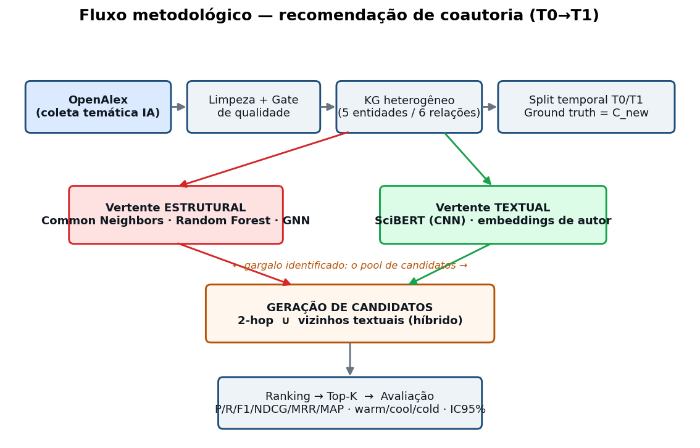
Figura 1 — Fluxo metodológico. O gargalo está na geração de candidatos.

4. Construção passo a passo (a partir do baseline)
Cada etapa segue o ciclo científico motivação → método → resultado → conclusão. O baseline de referência é o Common Neighbors (heurística de vizinhança de 2 saltos).
- Baseline (Common Neighbors). Método: candidatos de 2 saltos ranqueados por nº de vizinhos em comum. Resultado: referência consistente, forte no topo do ranking. Conclusão: ponto de partida; limitado pela topologia.
- Random Forest (reranking supervisionado). Método: RF sobre features topológicas (CN, Jaccard, Adamic-Adar) nos candidatos de 2 saltos. Resultado: ganho significativo de recall sobre o baseline. Conclusão: combinar sinais topológicos ajuda — mas continua preso ao 2-hop.
- Módulo textual (SciBERT/CNN). Método: embeddings de título+abstract; similaridade entre autores. Resultado: fraco no geral, mas forte em baixa conectividade. Conclusão: o conteúdo carrega sinal que a estrutura não tem.
- GNN heterogênea. Método: reranker 2-hop com agregação sobre o KG. Resultado: empata o RF. Conclusão: a representação profunda não supera o RF sob o mesmo espaço de candidatos.
- Fusão end-to-end (CNN+GNN). Método: z_texto ⊕ z_grafo → camada densa. Resultado: empata a GNN. Conclusão: fundir representações não basta.
- Enriquecimento por IA Generativa. Método: atributos de alto nível (estilo, contribuição) extraídos por LLM (OpenAI e Claude) como nós do KG. Resultado: neutro/negativo. Conclusão: categorias ruidosas não agregam.
- Candidatos híbridos (estrutura ∪ texto). Método: ampliar o pool com vizinhos textuais. Resultado: empata/supera o RF em cobertura; o ganho vem do alcance. Conclusão: o gargalo era a geração de candidatos.

5. Comparação com o baseline
Δ vs Baseline = ganho em Recall@200 sobre o Common Neighbors (base de IA, autores ativos em T0). Verde = ganho; vermelho = perda. Oráculo = teto topológico.
Modelo | Recall@200 | Δ vs Baseline | MRR@10 | NDCG@10
Baseline (Common Neighbors) | 1.29 | — | 2.67 | 1.15
Híbrido RF | 3.74 | +2.45 | 4.23 | 2.24
Texto (SciBERT) | 6.81 | +5.52 | 3.86 | 1.69
GNN-rerank | 3.68 | +2.39 | 3.70 | 2.00
Cand. híbridos | 7.06 | +5.77 | 3.94 | 1.72
Sup-Hybrid | 7.07 | +5.78 | 0.93 | 0.38
Fusão (CNN+GNN) | 3.66 | +2.37 | 3.54 | 1.87
Oráculo (teto) | 6.31 | +5.02 | 31.40 | 12.72
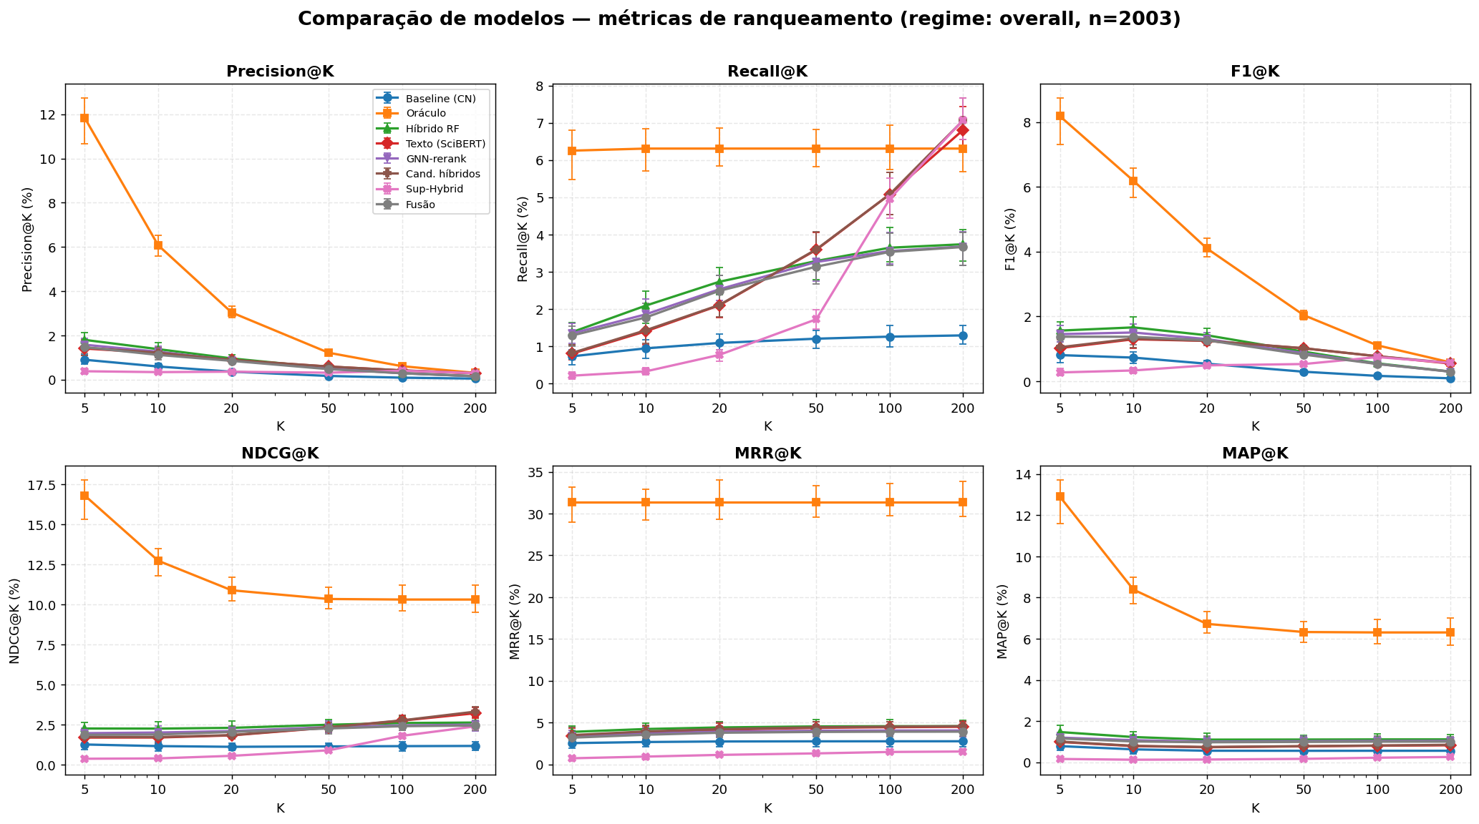
Figura 2 — Métricas × K (autores ativos em T0; barras = IC95%).

6. O insight central: o espaço de candidatos
Os modelos topológicos só recomendam quem está a 2 saltos. Em redes esparsas isso alcança pouquíssimos coautores futuros; o texto traz candidatos fora da estrutura.
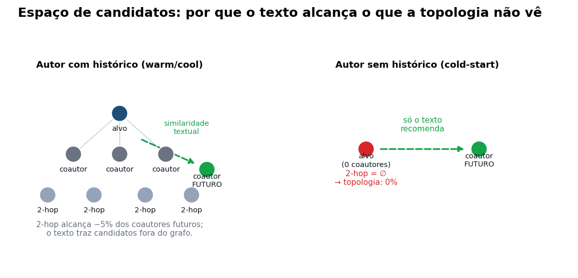
Figura 3 — Por que o texto alcança o que a topologia não vê.
Exemplo concreto (regime cool). O autor Icek Ajzen (3 coautores em T0) volta a colaborar, em T1, com Martin Fishbein — dupla de referência da Teoria do Comportamento Planejado. O modelo Textual recupera essa coautoria na 4ª posição; o Random Forest e o Baseline não a trazem nem no top-50, pois Fishbein está fora da vizinhança de 2 saltos de Ajzen. A afinidade temática (texto) prevê a colaboração que a estrutura não alcança.

7. Avanço principal: cold-start
Coletamos uma base temática de IA (45.732 autores) que popula os regimes de baixa conectividade (cool n=783, cold n=53). Com poder estatístico real:
Modelo | cool R@200 (n=783) | cold R@200 (n=53)
Baseline (CN) | 1.3 | 0.0
Híbrido RF | 3.6 | 0.0
Texto | 7.4 | 6.2
Cand. híbridos | 7.6 | 4.7
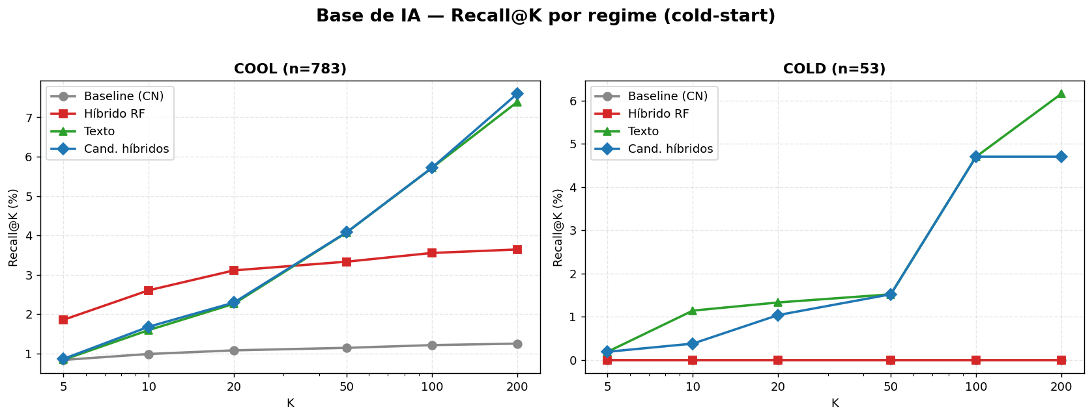
Figura 4 — Recall@K por regime (base de IA). No cold, topologia ≈ 0; só o texto sobe.
No cold-start os modelos topológicos zeram (vizinhança vazia); apenas o texto recomenda (Texto vs RF +6,2pp, p=0,0009). Em cool, texto/híbridos superam o RF (+4,0pp, p=1,2×10⁻²³).

8. Experimentos de validação
8.1 Compensa ir para 3 saltos? Medindo o alcance (fração de coautores futuros no pool) e o custo (tamanho do pool):
regime | alcance 2-hop | alcance 3-hop | pool 2-hop | pool 3-hop
geral | 3,5% | 4,9% | 22 | 82
warm | 3,8% | 5,6% | 33 | 119
cool | 3,3% | 4,0% | 8 | 33
cold | 0% | 0% | 0 | 0
Não compensa: +1–2pp de alcance ao custo de ~4× mais candidatos; zero em cold. Mesmo a 3 saltos, a topologia alcança só ~5% dos coautores futuros — ~95% estão fora do grafo.
8.2 A riqueza heterogênea da KG ajuda a GNN? Ablação (mesmas features/épocas/seed):
GNN | warm R@200 | cool R@200
KG completo (6 relações) | 4,01% | 3,35%
só co-autoria | 4,00% | 3,35%
Idênticos: as relações extras (venue, conceito, instituição, citação) e o enriquecimento GenAI não agregam à recomendação. O sinal de grafo útil é a co-autoria.

9. Validação da tese
Hipótese | Veredito | Evidência
Fusão CNN+GNN > cada isolada (literal) | Não confirmada | Fusão empata GNN/RF (warm 3,99/cool 3,35)
Texto amplia candidatos > topologia (refinada) | Confirmada | cool +4,0pp p=1e-23; supera oráculo topológico
Texto essencial no cold-start | Confirmada | topologia 0%; texto 6,2% (p<0,001)
Enriquecimento GenAI melhora a GNN | Não confirmada | ablação: KG completo ≈ só co-autoria
Veredito geral: a tese é validada em forma refinada — a contribuição multimodal não está em fundir representações, e sim em usar a semântica textual para ampliar o espaço de candidatos, decisiva em redes esparsas e no cold-start, onde a topologia falha. É um resultado positivo, defensável e original.

10. Discussão — lacunas, dados semânticos e combinações
Lacunas (a explorar): encoder congelado (sem fine-tuning); learning-to-rank sobre o pool híbrido; GNN com atenção (HAN); ablação do sinal textual (título × abstract × conceitos); generalização a mais domínios.
Mais dados semânticos:
- Texto completo (introdução/conclusão), não só o abstract.
- Referências como texto (títulos citados, contexto de citação).
- Perfil textual agregado do autor e conceitos/venue como texto.
- Ponderação temporal dos abstracts (deriva de interesse).
- Fine-tuning contrastivo do encoder em pares de coautoria; SPECTER2 (citation-informed).
Combinações promissoras:
- Duas etapas: texto gera candidatos (recall) → RF reranqueia a união (precisão no topo).
- Learning-to-rank (LightGBM/LambdaMART) sobre o pool híbrido com features calibradas.
- Score fusion ponderado por regime (peso do texto ↑ em cool/cold).
- Encoder fine-tuned combinado às estratégias acima.

11. Caminhos futuros (sequência pós-trabalho)
- Reranker de duas etapas (texto-recall → topologia-precisão) — o avanço mais provável sobre o RF.
- Fine-tuning do encoder científico e ablação dos sinais textuais.
- Estudo de generalização multi-domínio (denso × esparso) e curva densidade × ganho do texto.
- Recomendação explicável (por que este coautor?) usando os sinais textuais.
- Artigos: (a) cold-start de coautoria com semântica; (b) o gargalo de candidatos em redes esparsas.

12. Conclusão
O trabalho caracteriza, com rigor estatístico e em dois domínios contrastantes, onde cada fonte de informação importa na recomendação de coautoria. A estrutura domina autores bem conectados e o topo do ranking; a semântica textual é insubstituível quando a estrutura é esparsa ou ausente (cold-start). A contribuição central — a fusão útil é de fontes de candidatos, não de representações — reorienta o problema e abre caminhos claros de continuidade para a tese e para artigos.

